Лаборвторная работа 11

Ардеев Никита Евгеньевич

Содержание

# 1 Цель работы

Познакомиться с операционной системой Linux. Получить практические навыки рабо- ты с редактором Emacs.

# 2 Выполнение лабораторной работы

Открыл emacs(рис. **¿fig:001?**).

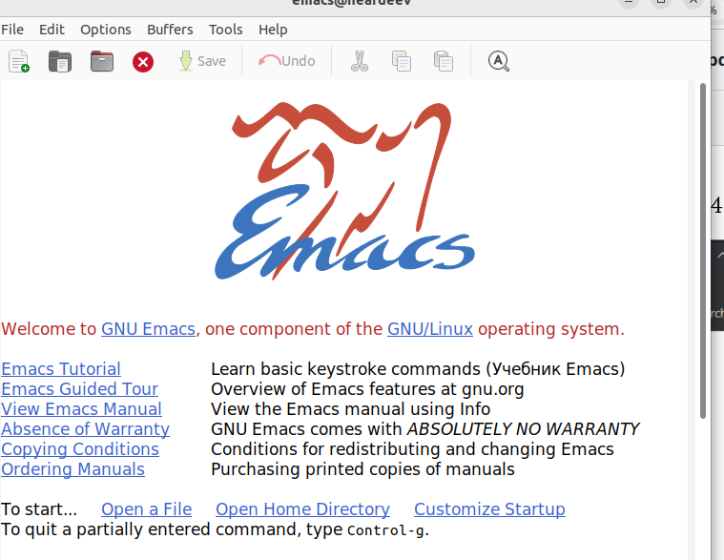

Создал файл (рис. **¿fig:002?**).

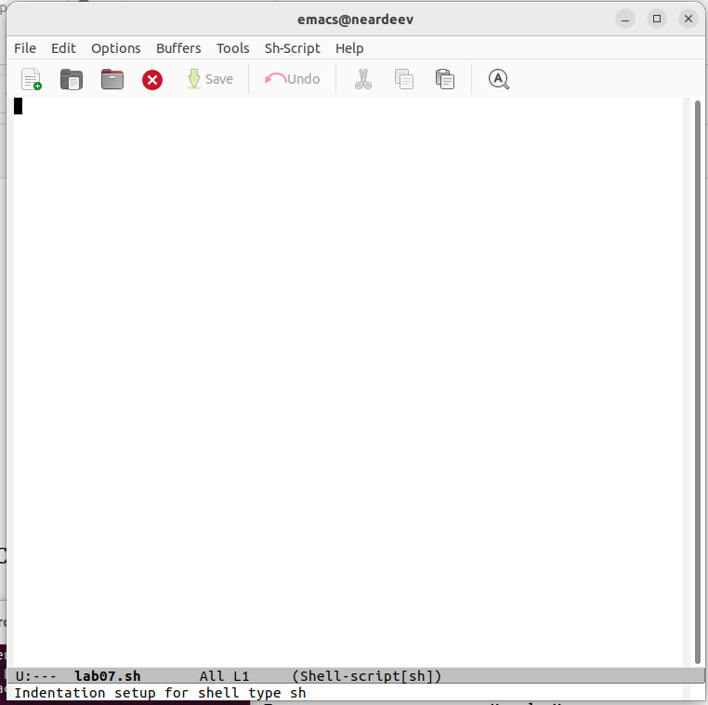

Написал текст , сохранил файл (рис. **¿fig:003?**).



Проделал с текстом стандартные процедуры редактирования(рис. **¿fig:004?**).

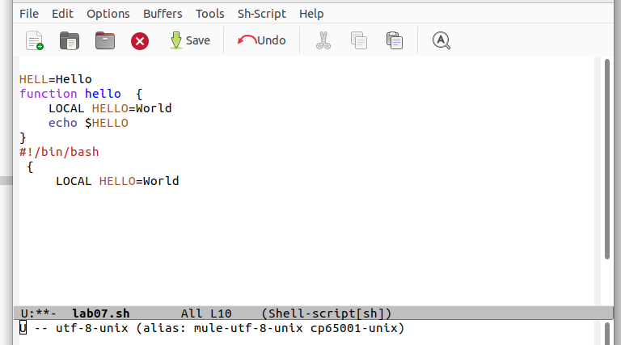

Научился использовать команды по перемещению курсора(рис. **¿fig:005?**).

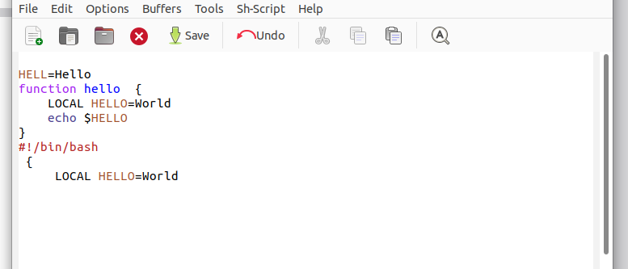

Управлял буферами(рис. **¿fig:006?**).

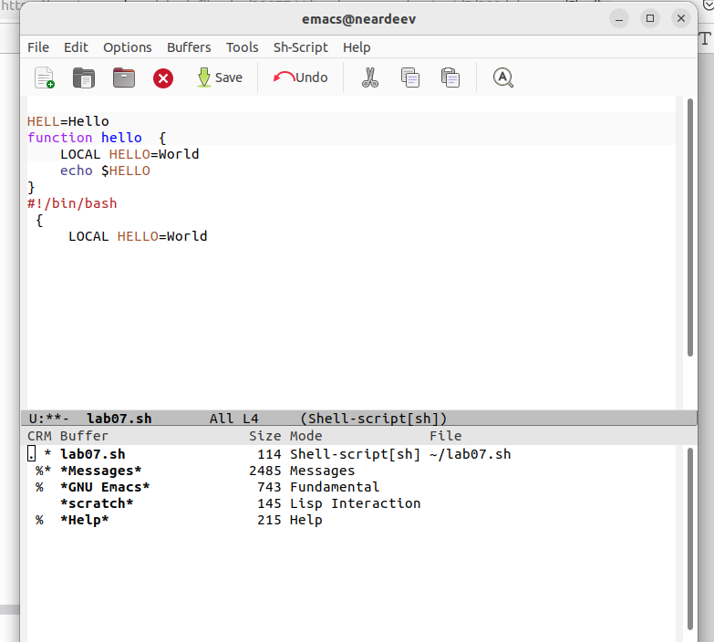

Управлял окнами (рис. **¿fig:007?**).

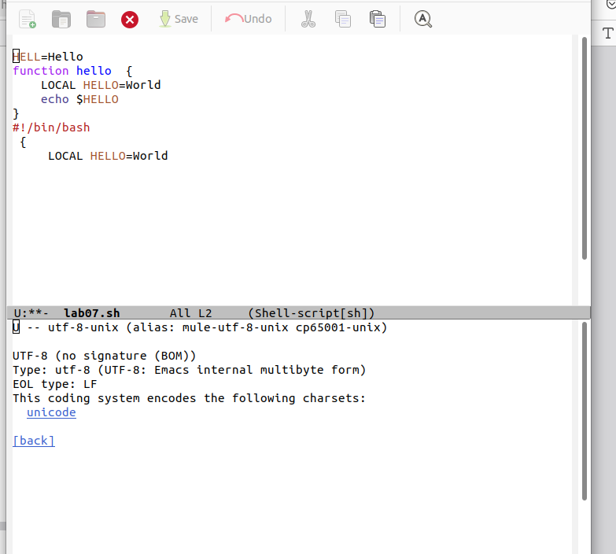

Режим поиска(рис. **¿fig:008?**).

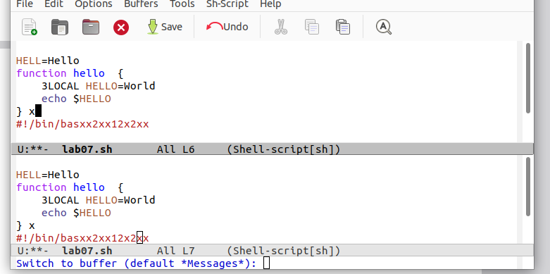

# 3 Выводы

Получил практические навыки работы с emacs

# 4 Ответы на контрольные вопросы

1. Кратко охарактеризуйте редактор emacs.

Emacs — один из наиболее мощных и широко распространённых редакторов, используемых в мире UNIX. Написан на языке высокого уровня Lisp.

1. Какие особенности данного редактора могут сделать его сложным для освоения новичком?

Большое разнообразие сложных комбинаций клавиш, которые необходимы для редактирования файла и в принципе для работа с Emacs.

1. Своими словами опишите, что такое буфер и окно в терминологии emacs’а.

Буфер - это объект в виде текста. Окно - это прямоугольная область, в которой отображен буфер.

1. Можно ли открыть больше 10 буферов в одном окне?

Да, можно.

1. Какие буферы создаются по умолчанию при запуске emacs?

Emacs использует буферы с именами, начинающимися с пробела, для внутренних целей. Отчасти он обращается с буферами с такими именами особенным образом — например, по умолчанию в них не записывается информация для отмены изменений.

1. Какие клавиши вы нажмёте, чтобы ввести следующую комбинацию C-c | и C-c C-|?

Ctrl + c, а потом | и Ctrl + c Ctrl + |

1. Как поделить текущее окно на две части?

С помощью команды Ctrl + x 3 (по вертикали) и Ctrl + x 2 (по горизонтали).

1. В каком файле хранятся настройки редактора emacs?

Настройки emacs хранятся в файле . emacs, который хранится в домашней дирректории пользователя. Кроме этого файла есть ещё папка . emacs.

1. Какую функцию выполняет клавиша и можно ли её переназначить?

Выполняет функцию стереть, думаю можно переназначить.

1. Какой редактор вам показался удобнее в работе vi или emacs? Поясните почему.

Для меня удобнее был редактор Emacs, так как у него есть командая оболочка. А vi открывается в терминале, и выглядит своеобразно.